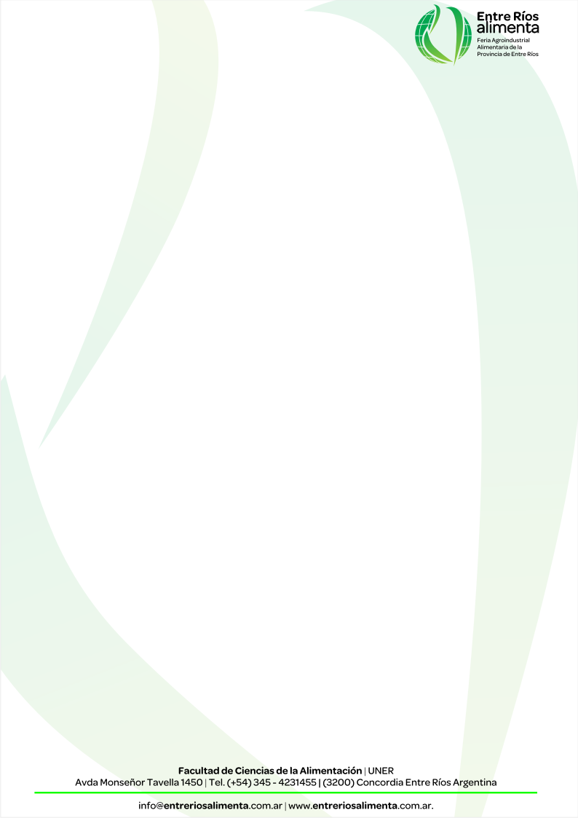
Concordia, 28 de septiembre de 2012

Jornada de capacitación en Concordia para la participación en rondas de negocios

El próximo martes 2 de octubre a las 19 y 30 se realizará en el Centro de Comercio Industria y Servicios de Concordia (La Rioja 622) una Jornada para capacitar a empresarios que quieran obtener buenos resultados en rondas de negocios. El encuentro organizado conjuntamente por la Facultad de Ciencias de la Alimentación (UNER)y la Secretaría de Industria y Comercio de la Provincia se da en el marco de la 2ª Feria Agroindustrial Alimentaria de Entre Ríos, que tendrá lugar en Concordia el 8, 9 y 10 de noviembre en el Puerto.
Esta actividad no tiene costo y está abierta a todo el empresariado local y regional que quieran instruirse para la participación eficiente en ronda de negocios y será dictada por especialistas de la Confederación Argentina de la Mediana Empresa (CAME), que este año organizan junto con la Secretaria de Industria de la Provincia rondas nacionales de negocios que tendrán lugar en la Feria Entre Ríos Alimenta, permitiendo que las industrias agroalimentarias que participen puedan ofrecer sus productos a compradores representados por 20 cadenas provinciales de supermercados.
Se busca, a través de esta jornada realizada con la colaboración del Centro de Comercio Industria y Servicios de Concordia, asesorar a los empresarios locales que por primera vez acceden a una ronda de negocios aportándoles información y herramientas útiles para que puedan sacar el mayor provecho de este tipo de actividad comercial.
En tanto, el miércoles 3 de Octubre la capacitación se desarrollará en Gualeguaychú a las 18:00 hs, en instalaciones de Corporación del Desarrollo de Gualeguaychú (CODEGU). Si bien el contenido de ambas jornadas es el mismo, con una duración de una (1) hora, se ha optado por replicarlas en las dos localidades a fin de facilitar la accesibilidad, teniendo en cuenta la cercanía de cada empresario.
Los interesados podrán obtener mayor información contactándose a info@entreriosalimenta.com.ar o al teléfono 0345-4231455.
Se adjunta programa

